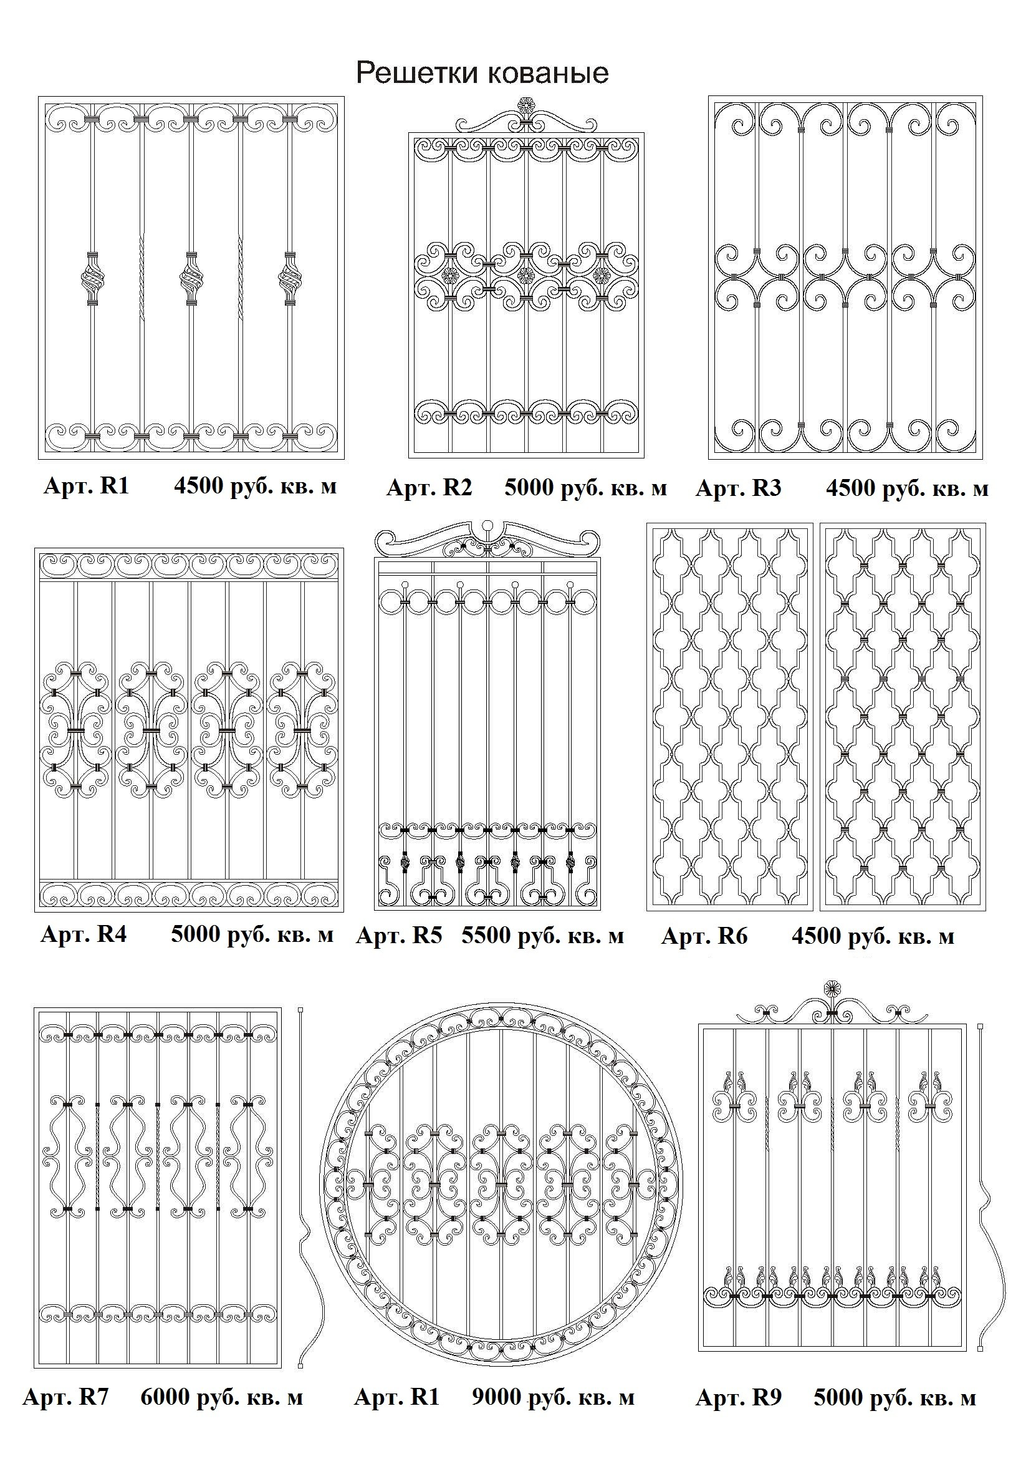

Apт. R1 5800 py6. кв. м. Apт. R2 6500 py6. кв. м. Apт. R3 5800 py6. кв. м.

Apт. R4 6500 py6. кв. м. Apт. R5 7100 py6. кв. м. Apт. R6 5800 py6. кв. м.

Apт. R7 7800 py6. кв. м. Apт. R8 11700 py6. кв. м. Apт. R9 6500 py6. кв. м.

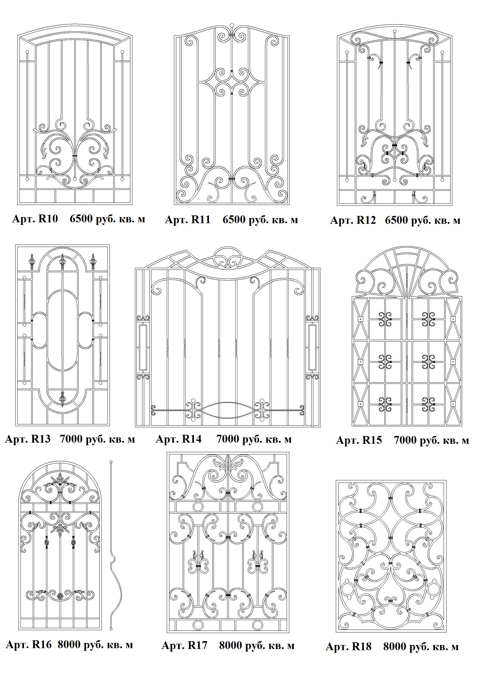

Apт. R10 8400 py6. кв. м. Apт. R11 8400 py6. кв. м. Apт. R12 8400 py6. кв. м.

Apт. R13 9100 py6. кв. м. Apт. R14 9100 py6. кв. м. Apт. R15 9100 py6. кв. м.

Apт. R16 11700 py6. кв. м. Apт. R17 11700 py6. кв. м. Apт. R18 11700 py6. кв. м.

Apт. R19 11700 py6. кв. м.
Apт. R20 9100 py6. кв. м.
Apт. R21 11700 py6. кв. м.

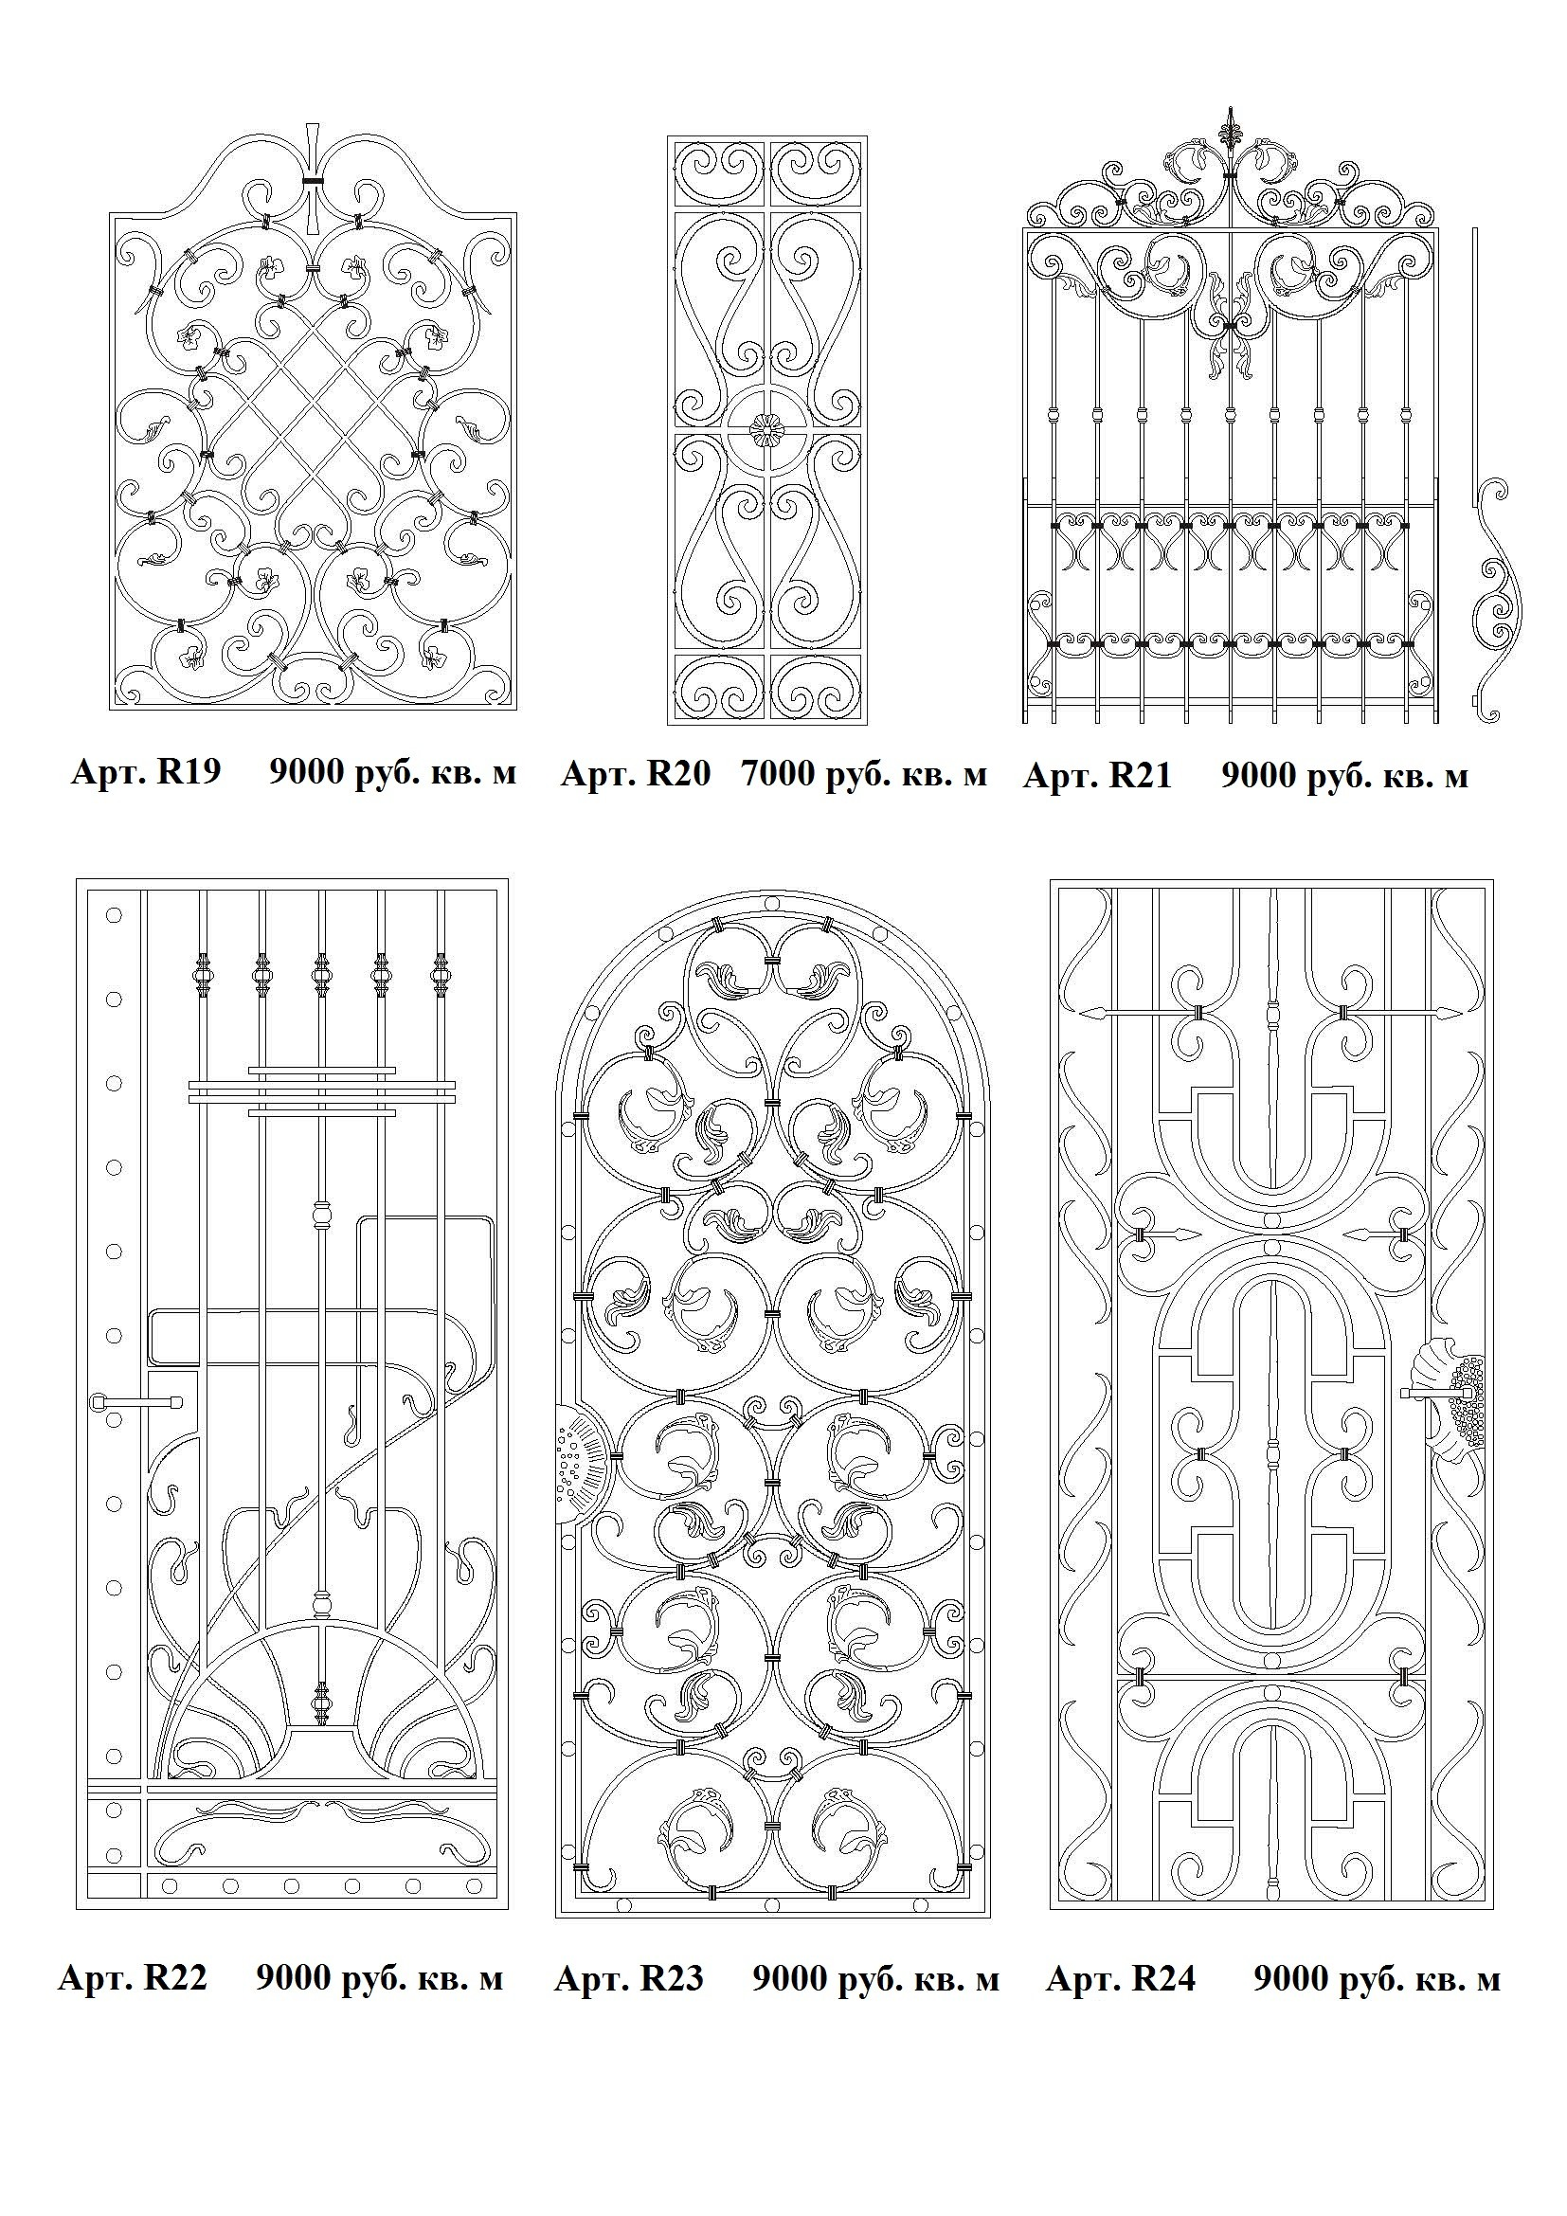Apт. R22 11700 py6. кв. м.
Apт. R23 11700 py6. кв. м. Apт. R24 11700 py6. кв. м.

